

Ansvarig: Eva Nilsson och Leena Savolainen

Föreningens e-postadress: brf_5@outlook.com

**December 2023**

**september 2023**

**Nr 9**

|  |
| --- |
| **Tvättstugan**  Torktumlaren i hus 6 är nu igång och fungerar.  **Fastigheten**  Om du inte var hemma när Miljöinformatörerna från Kretslopp och Vatten var här, var snäll och kontakta styrelsen för att få information och avfallsbehållaren inför matavfallssorteringen som det är lag på från januari 2024.  **Julminglet**  Söndagen den 10 december hade vi julmingel som var  besökt och uppskattat av fler medlemmar som deltagit förut och trevligt att en del som inte deltagit innan kom.    **Sopnedkasten**  Handtaget stängs uppifrån och ned.  The handle closen from top to bottom.  Sopnedkastlucka Habo    **Kontakta styrelsen**  Om det är något som är oklart angående fastigheten så kontakta gärna någon i styrelsen. Kontaktinformation sitter på anslagstavlan i entrén.  I styrelsen har vi tagit fram information om vad som gäller när man bor i en BRF. Vi kommer distribuera detta runt till de boende. |
|  |

**nplattan i hus 4**



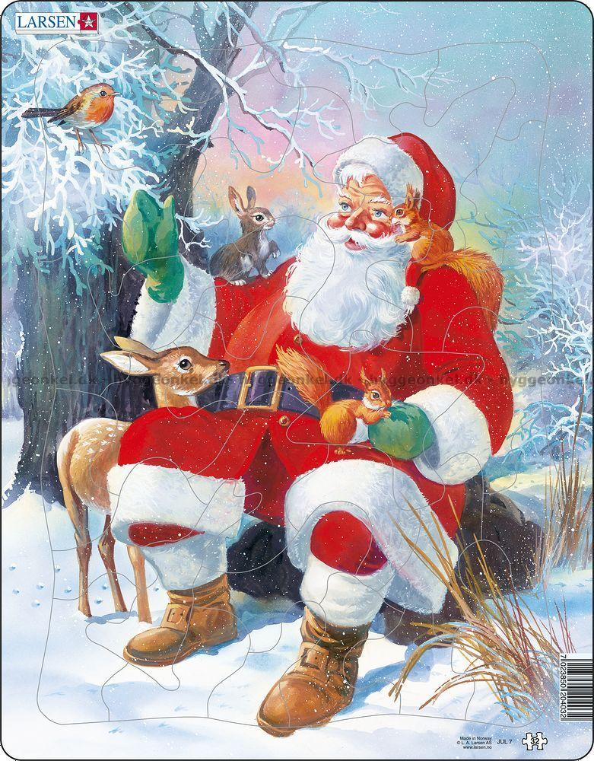

**Styrelsen önskar alla medlemmar en God Jul och ett Gott Nytt År!**

**Vi tackar alla för i år!**